**第五单元 数据处理**

【例1】下面是王阿姨家养的观赏鱼种类的扇形统计图，其中虎头鱼有8条，你能算出每种鱼各有多少条吗?

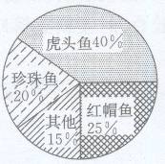

解析：根据扇形统计图明确虎头鱼占养鱼总数40％，并且有8条，据此可求出王阿姨家养观赏鱼的总条数，在根据各种鱼与总量的关系求出每种鱼的条数。

解答：虎头鱼8÷40％＝20(条)

珍珠鱼：20×20％＝4(条)

红帽鱼：20×25％＝5(条)

其他：20×15％＝3(条)

答：虎头鱼20条、珍珠鱼4条、红帽鱼5条、其他3条。

【例2】 张老师把五年级的一次数学测试成绩分别制成了统计表和统计图，但不小心把统计表和统计图弄脏了(如下图)，请你根据能看清的信息帮张老师计算出被弄脏的信息。

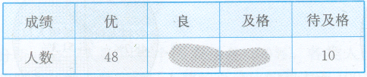 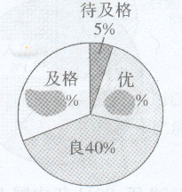

解析：统计图中四种成绩的百分比的和是100％，但获得及格和优的百分比都是未知的，所以不能根据已知的百分比直接求出，可以根据待及格的人数和对应的百分比，根据统计表待及格10人，结合统计图待及格人数占5%可求出总人数。根据优秀人数，求出占总人数的百分率；根据良好人数所占百分率求出良好人数，根据统计图求出及格人数所占百分比，在求出及格人数。

要点提示：

抓住题中的不变量，结合已学的相关知识解决问题。

解答：五年级总人数：10÷5％＝200(人)

获得良的人数：200×40％＝80(人)

获得优的百分比：48÷200＝24％

获得及格的百分比：100％－5％－40％－24％＝31％

获得及格的人数：200×3l％＝62(人)

【例3】左图是一位病人的体温记录折线统计图，从中可以看出什么?

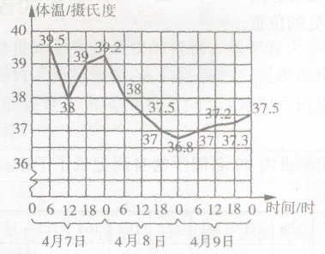

请你谈谈自己的看法。(至少要说出：三点看法)

解析：①该病人每6小时测量一次体温。 ②该病人在4月7日4月9日的最高体温是39.5摄氏度，最低体温是36.8摄氏度。 ③该病人体温在4月7日6时到12时下降得最快。 ④从体温来看，该病人的病情逐渐好转。

解答：(答案不唯一)

【例4】下面是某晶牌电脑在两个连锁店的销售情况统计图。

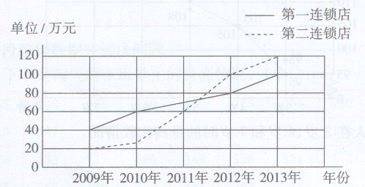

(1)从2009年到2010年，第( )连锁店的销售额增长得快；从2010年到2012年，第( )连锁店的销售额增长得快。

(2)对比两个连锁店的销售情况，第( )连锁店发展得比较好。

解析：这是一幅复式折线统计图，用“ ”表示第一连锁店的销售情况，用“―――”表示第二连锁店的销售情况。把两个连锁店销售额的变化情况画在一张图上，便于对比发现数据的变化趋势，并能更好地进行判断和预测。观察上图中2009年到2010年这两段折线，第一连锁店上升陡峭，第二连锁店上升平缓，说明第一连锁店的销售额增长得快。观察上图中2010年到2012年这两段折线，第二连锁店上升陡峭，第一连锁店上升平缓，说明第二连锁店的销售额增长得快。全面观察两个连锁店的折线，虽然都呈上升趋势，但第二连锁店相对陡峭，并由2009年低于第一连锁店的销售额，发展到2013年高于第一连锁店的销售额，所以第二连锁店发展得比较好。

要点提示：

复式折线统计图能同时体现两组数据的增减变化情况，便于对比分析，得出结论。

解答：(1)一 二 (2)二

【例5】下面是向阳小学六(1)班学生为希望工程捐款的金额，其中漏写了一个学生的捐款钱数。请你根据六(1)班平均每人捐款78元，算出漏写的这个学生的捐款钱数并填写统计表。

(单位：元)

|  |  |  |  |  |  |  |  |  |  |
| --- | --- | --- | --- | --- | --- | --- | --- | --- | --- |
| 50 | 100 | 120 | 50 | 80 | 100 | 96 | 30 | 20 | 120 |
| 5 | 80 | 65 | 120 | 150 | 30 | 30 | 30 | 40 | ？ |
| 50 | 50 | 88 | 36 | 180 | 90 | 100 | 100 | 72 | 58 |

向阳小学六(1)班学生为希望工程捐款金额分段情况统计表

|  |  |  |  |  |
| --- | --- | --- | --- | --- |
| 捐款金额段／元 | 0～50 | 51～100 | 101～150 | 151～200 |
| 人数 |  |  |  | 要点提示：  全班人数×平均每人捐款钱数一没有漏写的学生的捐款钱数和＝漏写学生的捐款钱数。 |

解析：先用总人数乘平均每人捐款钱数，求出捐款

的总钱数。然后分别减去没有漏写的学生的捐款钱

数，所得的差就是漏写的这个学生的捐款钱数。最

后按要求完成统计表。

解答：30×78－(50×4＋100×4＋120×3＋80×2＋96＋30×4＋20＋5＋65＋150＋40＋88＋36＋180＋90＋72＋58)＝200(元)

答：漏写的这个学生捐款200元。

向阳小学六(1)班学生为希望工程捐款金额分段情况统计表

|  |  |  |  |  |
| --- | --- | --- | --- | --- |
| 捐款金额段／元 | 0～50 | 51～100 | 101～150 | 151～200 |
| 人数 | 12 | 12 | 4 | 2 |